Contenido

1. DESCRIPCIÓN GENERAL 3

2. PLATAFORMA TANDEM – APLICACIÓN BASE24 5

2.1 ESPECIFICACIONES FUNCIONALES 6

2.1.1 Descripción General 6

2.1.2 Descripción Detallada 6

3. MAPAS DE NAVEGACIÓN 7

3.1 DESCRIPCIÓN GENERAL 8

3.1.1 Consultas Imprimir Movimientos/CBU 8

3.1.2 Consultas Saldos 8

3.2 DISEÑO 9

3.2.1 Consultas Imprimir Movimientos/CBU 9

3.2.2 Consultas Saldos 10

4. PANTALLAS 11

4.1 PANTALLAS CONSULTAR CUENTAS 12

4.1.1 Pantalla Consultar Cuentas P Seleccionar 12

4.1.2 Pantalla Consultar Opciones 14

4.1.3 Pantalla Consultar Imprimir Comprobantes 16

4.1.4 Pantalla Consultar Saldo 18

4.2 PANTALLAS GENERALES 19

4.2.1 Pantalla PE20 Sin Papel Operaciones Opcionales 19

4.2.2 Pantalla PE20 Sin Papel 20

4.2.3 Pantalla Error 50 Operación Rechazada 21

4.2.4 Pantalla Operación Rechazada Cuenta Inválida 22

4.2.5 Pantalla Transacción No Habilitada 23

4.2.6 Pantalla Host Online 24

5. TICKETS 25

5.1 Ticket Consultar Saldos CBU 26

5.2 Ticket Consultar Saldos Cuenta Corriente 27

5.3 Ticket Consultar Saldos Caja de Ahorros 28

5.4 Ticket Consultar Imprimir Movimientos 29

# Descripción General

Las TAS del banco ICBC permitirán realizar consultas de saldos de cuentas en pesos y en dólares, impresión de movimientos de cuentas y de CBU.

# 2. PLATAFORMA tandem - Aplicación base24

## 2.1 Especificaciones Funcionales

### 2.1.1 Descripción General

Como parte de las funcionalidades de las TAS ICBC se ofrecen las siguientes consultas:

* Saldos
* Imprimir CBU
* Imprimir Movimientos

Códigos de transacciones:

|  |  |
| --- | --- |
| **Descripción** | **Código** |
| Consulta de saldo de cuenta corriente en pesos | 300100 |
| Consulta de saldo de cuenta corriente en dólares | 300200 |
| Consulta de saldo de Caja de Ahorros en pesos | 301100 |
| Consulta de saldo de Caja de Ahorros en dólares | 301200 |
| Consulta de CBU para las cuenta corriente en pesos | 390100 |
| Consulta de CBU para las cuenta corriente en dólares | 390200 |
| Consulta de CBU para las Caja de Ahorros en pesos | 391100 |
| Consulta de CBU para las Caja de Ahorros en dólares | 391200 |
| Consulta de últimos movimientos de cuenta corriente en pesos | 700100 |
| Consulta de últimos movimientos de cuenta corriente en dólares | 700200 |
| Consulta de últimos movimientos de Caja de Ahorros en pesos | 701100 |
| Consulta de últimos movimientos de Caja de Ahorros en dólares | 701200 |

### 2.1.2 Descripción Detallada

A continuación se detalla la operatoria para “Consultar Cuentas”, para la cual se deberá pasar previamente por el flujo de identificación con tarjeta de débito VISA ICBC.

En primer lugar se deberá seleccionar la cuenta propia sobre la cual se desea realizar la consulta.

Luego, se presentarán tres opciones:

* Imprimir Movimientos
* Imprimir CBU
* Consultar Saldos

Las cuales se podrán realizar sobre las cuentas ICBC propias del usuario.

# 3. Mapas de navegación

## 3.1 DESCRIPCIÓN GENERAl



### Consultas Imprimir Movimientos/CBU

1. Pantalla “Menú Principal con Tarjeta”.

Selección de la opción “Consultar Cuentas”.

1. Pantalla “Consultar Cuentas P Seleccionar”.

Selección de la cuenta a consultar.

1. Pantalla “Consultar Opciones”.

Selección de la opción “Imprimir Movimientos” o “Imprimir CBU”.

1. Pantalla “Consultar Imprimir Comprobante”.

### Consultas Saldos

1. Pantalla “Menú Principal con Tarjeta”.

Selección de la opción “Consultar Cuentas”.

1. Pantalla “Consultar Cuentas P Seleccionar”.

Selección de la cuenta a consultar.

1. Pantalla “Consultar Opciones”.

Selección de la opción “Saldos”.

1. Pantalla “Consultar Saldos”.
   1. Selección de la opción “Imprimir Saldos”
   2. Pantalla “Consultar Imprimir Comprobante”.

## 3.2 Diseño

### 3.2.1 Consultas Imprimir Movimientos/CBU

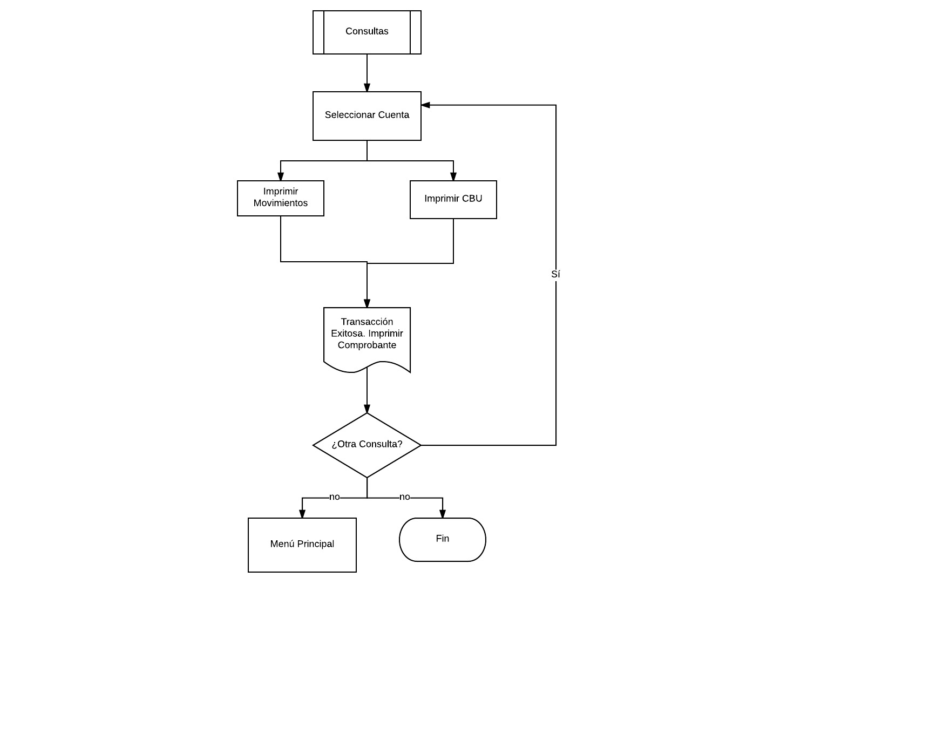

### 3.2.2 Consultas Saldos

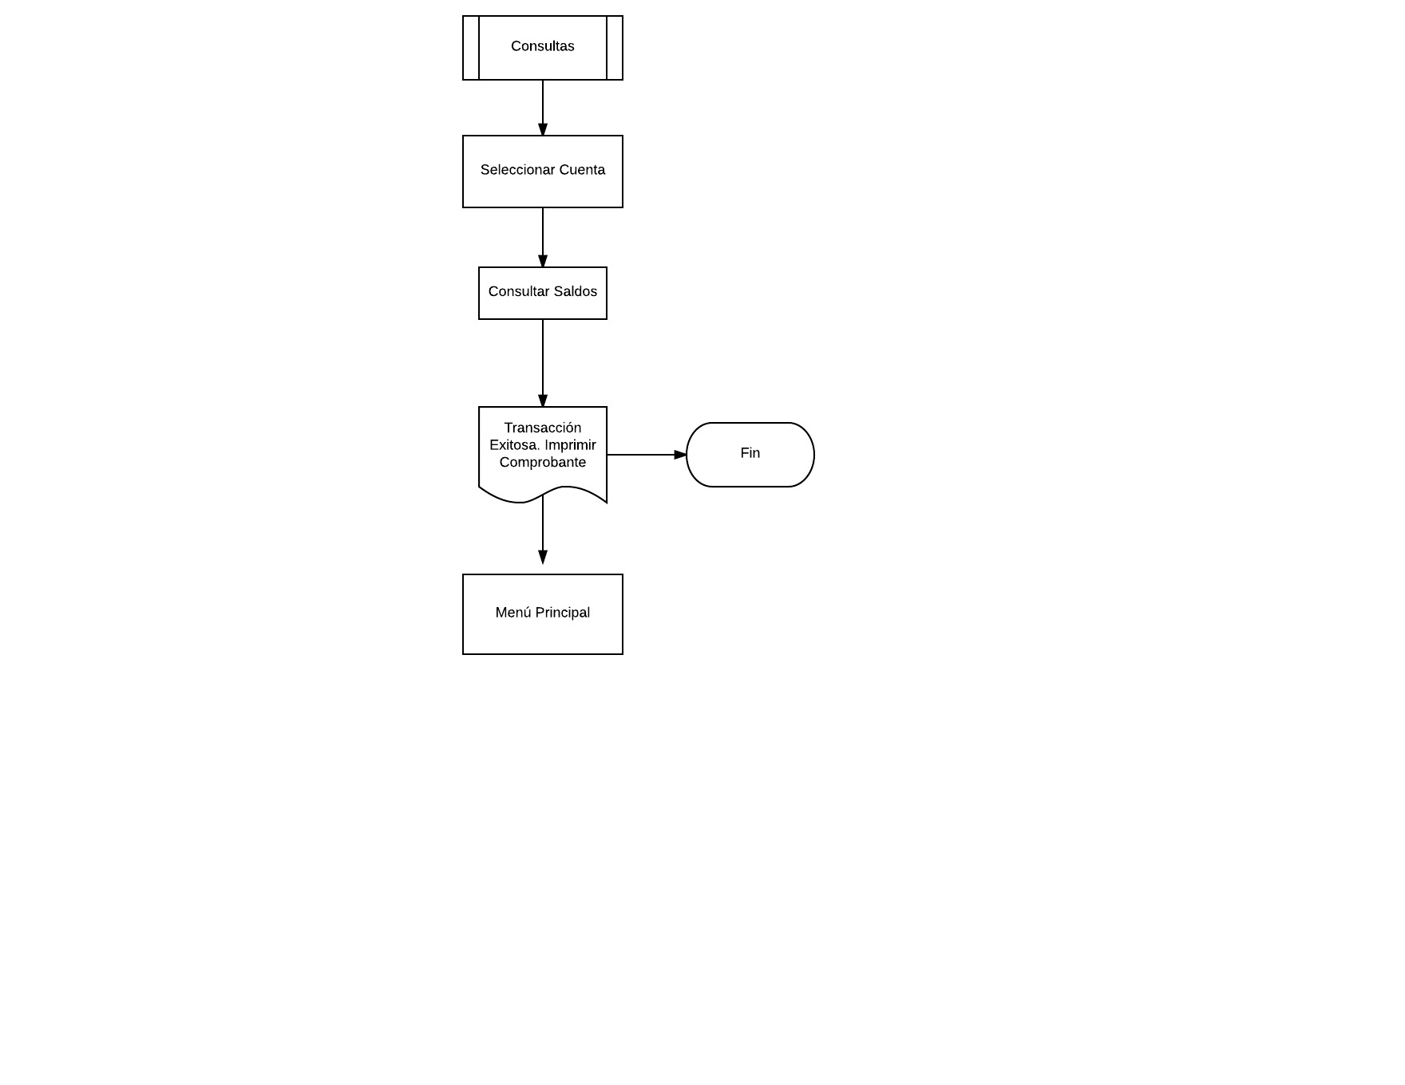

La opción Imprimir es opcional y si se selecciona tiene la opción de otra consulta donde se vuelve al inicio del flujo

# 4. pantallas

### 4.1 PANTALLAS CONSULTAR CUENTAS

Para acceder a la opción “Consultar Cuentas”, el usuario debe ingresar su tarjeta de débito Visa ICBC para su identificación, y luego en el [“Menú Principal con Tarjeta”](http://t3eddh.axshare.com/#g=1&p=men__principal_con_tarjeta)seleccionar la opción **“Consultar Cuentas”.**

### 4.1.1 Pantalla Consultar Cuentas P Seleccionar

En la pantalla [“Consultar Cuentas P Seleccionar”](http://t3eddh.axshare.com/#g=1&p=consultar_cuentasp_seleccionar), el usuario elije la cuenta que desea consultar.

Se mostraran todas las cuentas ICBC que posea el usuario asociadas a la tarjeta ingresada, aparecerán un máximo de seis botones por pantalla, antes de crear una nueva página de navegación para esta opción.

Adicionalmente, los botones tendrán la información de la cuenta como el tipo de cuenta y el número de la cuenta enmascarado tal como se muestra en la pantalla a continuación.

**Botones:**

* **Selección del tipo de cuenta (Cta Corriente $ o U$D, Caja de ahorros $ o U$D):** Direcciona al usuario a la pantalla [“Consultar Opciones”](http://t3eddh.axshare.com/#g=1&p=consultar_opciones).
* **:** Permite desplazar al usuario entre las páginasdisponibles.
* **Anterior:** Regresa al usuario a la pantalla del[“Menú Principal con Tarjeta”](http://t3eddh.axshare.com/#g=1&p=men__principal_con_tarjeta).
* **Menú Principal:** Dirige al usuario a la pantalla [“Menú Principal con Tarjeta”](http://t3eddh.axshare.com/#g=1&p=men__principal_con_tarjeta).
* **Salir:** Cancela la operación, cierra la sesión, devuelve la tarjeta y muestra la pantalla [“Salir del Sistema”.](http://81o50q.axshare.com/#g=1&p=salir_del_sistema)

Para salir del sistema el usuario también puede hacer uso del botón **“Cancelar”** del teclado.

**Diseño:**

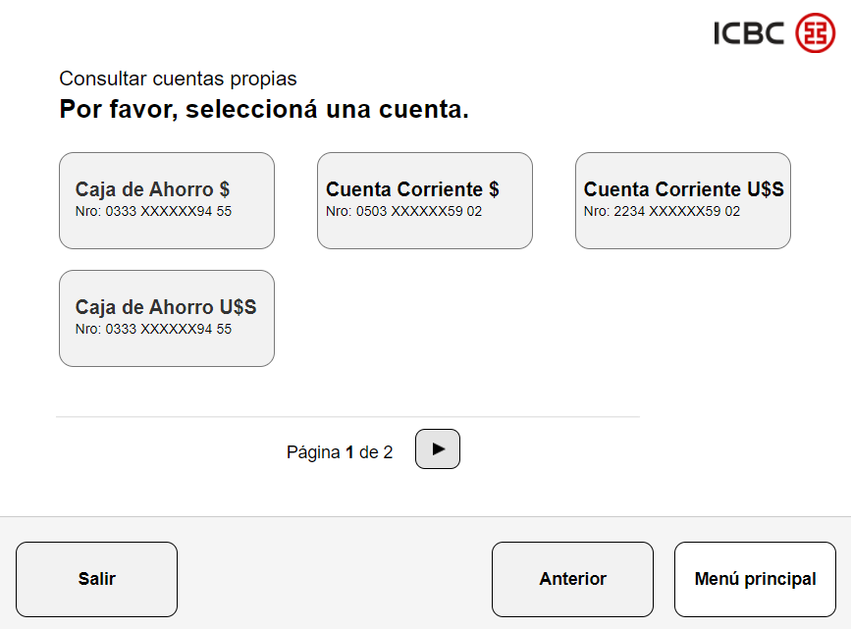

### 4.1.2 Pantalla Consultar Opciones

En la pantalla [“Consultar Opciones”](http://t3eddh.axshare.com/#g=1&p=consultar_opciones), el usuario podrá elegir el tipo de operación que desea realizar, dentro del módulo “Consultar Cuentas”.

Las opciones que se ofrecen son:

* Imprimir Movimientos
* Imprimir CBU
* Saldos

Luego de seleccionar la opción que se desea se genera ID+ como una normativa del BCRA.

**Botones:**

* **Imprimir Movimientos:** Direcciona al usuario a la pantalla [“Consultar Imprimir Comprobantes”.](http://t3eddh.axshare.com/#g=1&p=consultar_imprimir_comprobantes)
* **Imprimir CBU:** Direcciona al usuario a la pantalla [“Consultar Imprimir Comprobantes”.](http://t3eddh.axshare.com/#g=1&p=consultar_imprimir_comprobantes)
* **Saldos:** Dirige al usuario a la pantalla [“Consultar Saldos”](http://t3eddh.axshare.com/#g=1&p=consultar_saldo).
* **Anterior:** Regresa al usuario a la pantalla [“Consultar Cuentas P Seleccionar”.](http://t3eddh.axshare.com/#g=1&p=seguros)
* **Menú Principal:** Dirige al usuario a la pantalla [“Menú Principal con Tarjeta”](http://t3eddh.axshare.com/#g=1&p=men__principal_con_tarjeta).
* **Salir:** Cancela la operación, cierra la sesión, devuelve la tarjeta y muestra la pantalla [“Salir del Sistema”](http://81o50q.axshare.com/#g=1&p=salir_del_sistema).

Para salir del sistema el usuario también puede hacer uso del botón **“Cancelar”** del teclado.

**Diseño:**

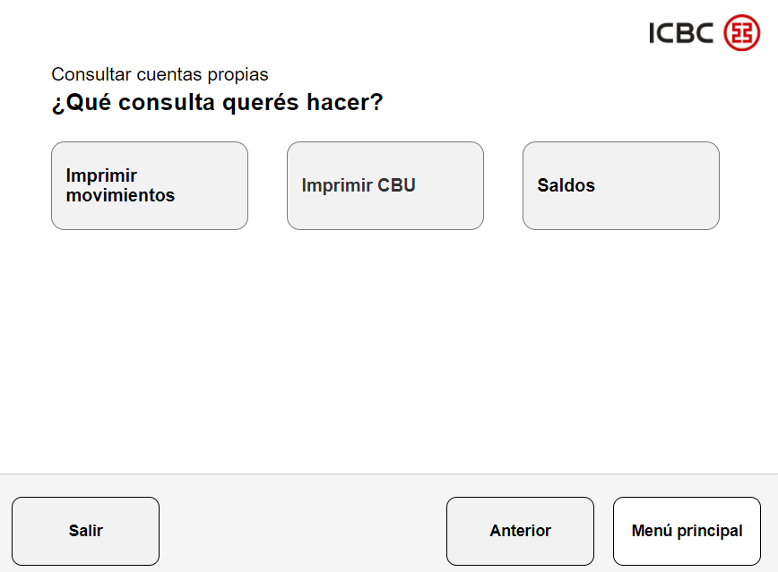

### 4.1.3 Pantalla Consultar Imprimir Comprobantes

La pantalla de [“Consultar Imprimir Comprobantes”](http://t3eddh.axshare.com/#g=1&p=consultar_imprimir_comprobantes), es la pantalla que le sigue a la selección de **“Imprimir Movimientos”** o **“Imprimir CBU”**.

En esta pantalla, el usuario podrá observar el siguiente mensaje: “Consultar cuentas propias: XXXX. Se imprimió la información solicitada”, en donde las XXX representa el tipo de cuenta.

Durante esta pantalla se imprimirán los movimientos, de igual forma, el usuario tiene la opción de realizar otra consulta.

**Botones:**

* **Otra Consulta:** Regresa al usuario a la pantalla de selección de cuentas propias [“Consultar Cuentas P Seleccionar”](http://t3eddh.axshare.com/#g=1&p=consultar_cuentasp_seleccionar).
* **Menú Principal:** Dirige al usuario a la pantalla [“Menú Principal con Tarjeta”](http://t3eddh.axshare.com/#g=1&p=men__principal_con_tarjeta).
* **Salir:** Cancela la operación, cierra la sesión, devuelve la tarjeta y muestra la pantalla [“Salir del Sistema”](http://81o50q.axshare.com/#g=1&p=salir_del_sistema).

Para salir del sistema el usuario también puede hacer uso del botón **“Cancelar”** del teclado.

**Diseño:**

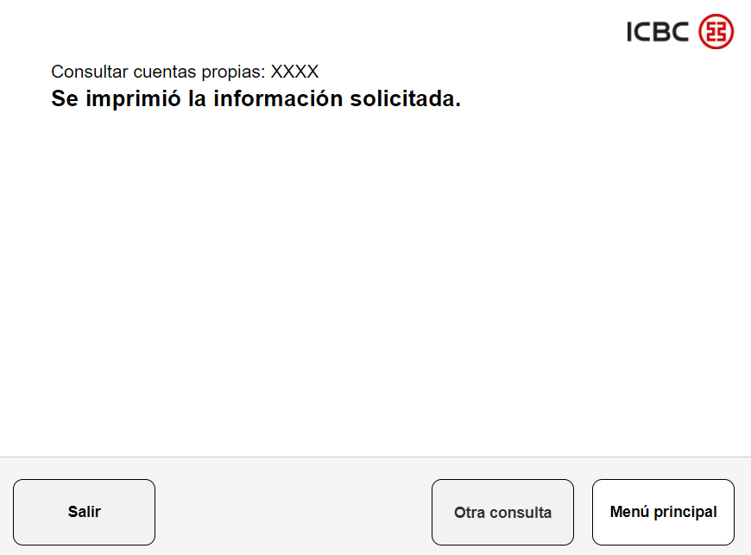

### 4.1.4 Pantalla Consultar Saldo

La pantalla [“Consultar Saldo”](http://t3eddh.axshare.com/#g=1&p=consultar_saldo), muestra información al usuario de la cuenta seleccionada anteriormente.

Se muestra en pantalla el número de cuenta, tipo de cuenta y el saldo ya sea en pesos o en dólares.

Si el usuario lo desea, puede hacer uso del botón “Imprimir Saldo” con el que podrá recibir la información impresa en un comprobante.

**Botones:**

* **Imprimir Saldo:** Esta selección lo lleva a la pantalla [“Consultar Imprimir Comprobantes”](http://t3eddh.axshare.com/#g=1&p=consultar_imprimir_comprobantes) y permite la impresión del comprobante.
* **Anterior:** Redirige al usuario a la pantalla“Consultar Opciones”.
* **Menú Principal:** Dirige al usuario a la pantalla [“Menú Principal con Tarjeta”](http://t3eddh.axshare.com/#g=1&p=men__principal_con_tarjeta).
* **Salir:** Cancela la operación, cierra la sesión, devuelve la tarjeta y muestra la pantalla [“Salir del Sistema”.](http://81o50q.axshare.com/#g=1&p=salir_del_sistema)

Para salir del sistema el usuario también puede hacer uso del botón **“Cancelar”** del teclado.

**Diseño:**

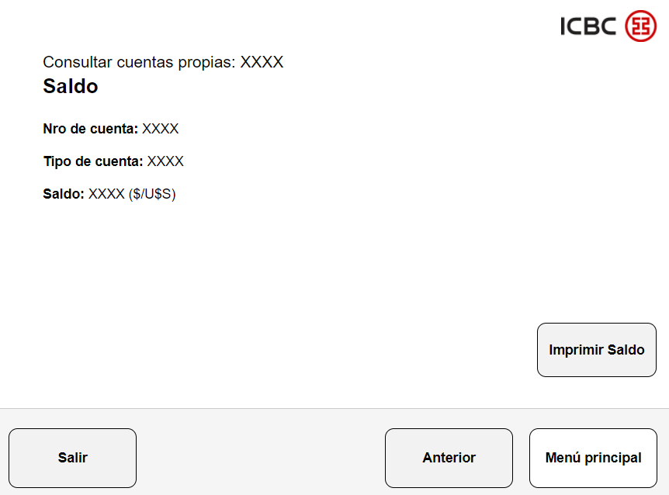

## 4.2 PANTALLAS generales

### 4.2.1 Pantalla PE20 Sin Papel Operaciones Opcionales

En la pantalla, [“PE20 Sin Papel Operaciones Opcionales”](http://t3eddh.axshare.com/#g=1&p=pe20b_sin_papel_operaciones_opcionales) se le indica al usuario que el TAS no posee papel para generar comprobantes por la transacción.

Esta pantalla se muestra siempre que se seleccione alguna operación donde la opción de imprimir comprobante sea optativa.

**Botones:**

* **Si:** Dirige al usuario al [“Menú Principal con Tarjeta”](http://t3eddh.axshare.com/#g=1&p=men__principal_con_tarjeta).
* **No:** Cierra sesión y sale del sistema, muestra la pantalla [“Salir del Sistema”](http://t3eddh.axshare.com/#g=1&p=salir_del_sistema).
* **Menú Principal:** Dirige al usuario a la pantalla [“Menú Principal con Tarjeta”](http://t3eddh.axshare.com/#g=1&p=men__principal_con_tarjeta).
* **Salir:** Cancela la operación, cierra la sesión y muestra la pantalla [“Salir del Sistema”.](http://81o50q.axshare.com/#g=1&p=salir_del_sistema)

Para salir del sistema el usuario también puede hacer uso del botón **“Cancelar”** del teclado, el usuario retira la tarjeta.

**Diseño:**

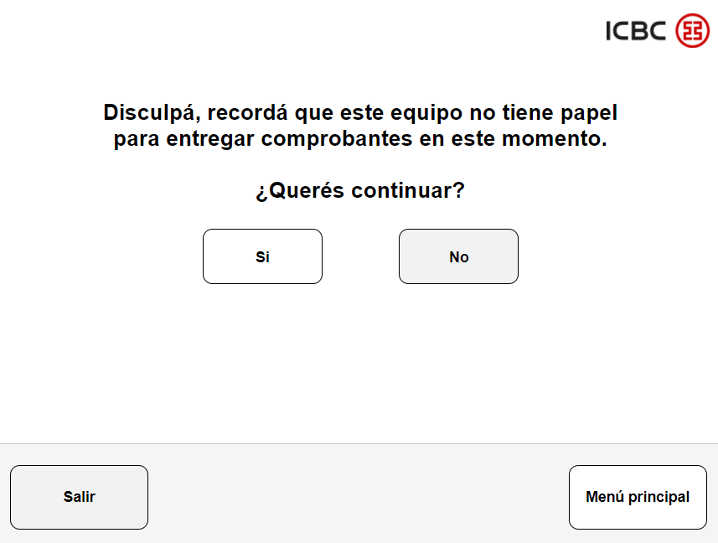

### 4.2.2 Pantalla PE20 Sin Papel

Esta pantalla de error [“PE20 Sin Papel”](http://t3eddh.axshare.com/#g=1&p=pe20_sin_papel), se le presenta al usuario cuando se detecta que el equipo no dispone de papel para entregar comprobantes.

**Botones:**

* **Si:** Dirige al usuario a la pantalla [“Menú Principal con Tarjeta”](http://t3eddh.axshare.com/#g=1&p=men__principal_con_tarjeta).
* **No:** Cierra sesión y sale del sistema, devuelve la tarjeta muestra la pantalla [“Salir del Sistema”](http://t3eddh.axshare.com/#g=1&p=salir_del_sistema).
* **Menú Principal:** Dirige al usuario a la pantalla [“Menú Principal con Tarjeta”](http://t3eddh.axshare.com/#g=1&p=men__principal_con_tarjeta), cancela la operación, cancela la operación.
* **Salir:** Cancela la operación, cierra la sesión, devuelve la tarjeta y muestra la pantalla [“Salir del Sistema”.](http://81o50q.axshare.com/#g=1&p=salir_del_sistema)

Para salir del sistema el usuario también puede hacer uso del botón **“Cancelar”** del teclado.

**Diseño:**

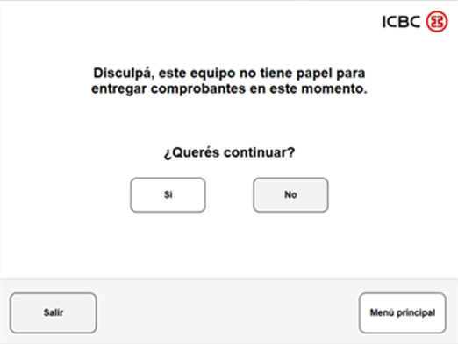

### 4.2.3 Pantalla Error 50 Operación Rechazada

Error 50 “Operación rechazada” Uso no autorizado de la tarjeta. Esta respuesta se genera cuando de acuerdo al estado de la tarjeta no se permiten realizar ciertas operaciones.

**Diseño:**

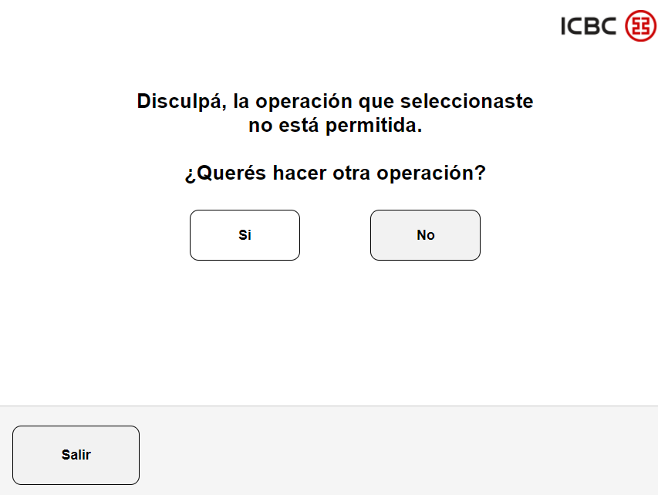

### 4.2.4 Pantalla Operación Rechazada Cuenta Inválida

La pantalla de “Operación rechazada” es para el error 56 sobre cuenta inválida. Esta respuesta se presenta cuando el proceso de autorización no puede obtener un número de cuenta válido de la tarjeta en el archivo CAF, del tipo solicitado por el usuario, o cuando el registro del CAF contiene números de cuenta duplicados, o cuando el proceso de autorización no puede obtener el registro del archivo PBF correspondiente al tipo y número de involucrado en la operación.

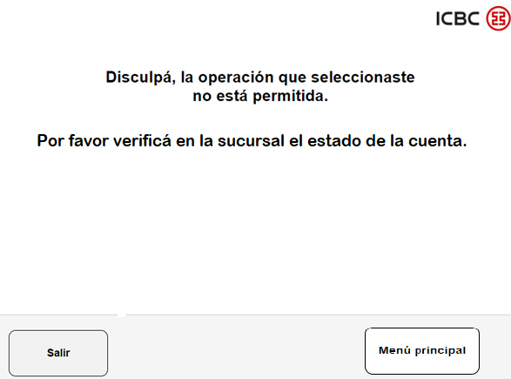

### 4.2.5 Pantalla Transacción No Habilitada

Operación rechazada bajo el error 57, Transacción no habilitada. La Institución emisora o la a cargo del Cajero Automático no autorizan la realización de esta operación. Para cierre de cuenta (Tx68xx) informa que se dirija a la sucursal para realizar esa operación.

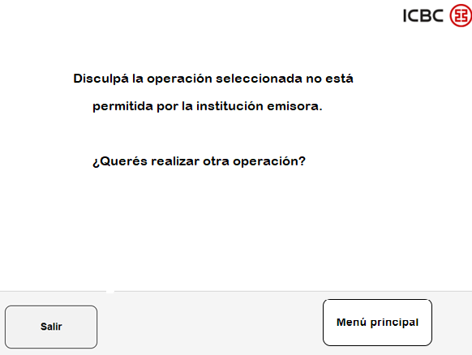

### 4.2.6 Pantalla Host Online

Para el Error 72 Host No Disponible, aparecerá la pantalla “Host Online” que le indica al usuario que la operación no podrá ser realizada por el momento.

**Botones:**

* **Salir:** Cancela la operación, cierra la sesión, devuelve la tarjeta y muestra la pantalla [“Salir del Sistema”.](http://81o50q.axshare.com/#g=1&p=salir_del_sistema)

Para salir del sistema el usuario también puede hacer uso del botón **“Cancelar”** del teclado, el usuario retira la tarjeta.

**Diseño:**

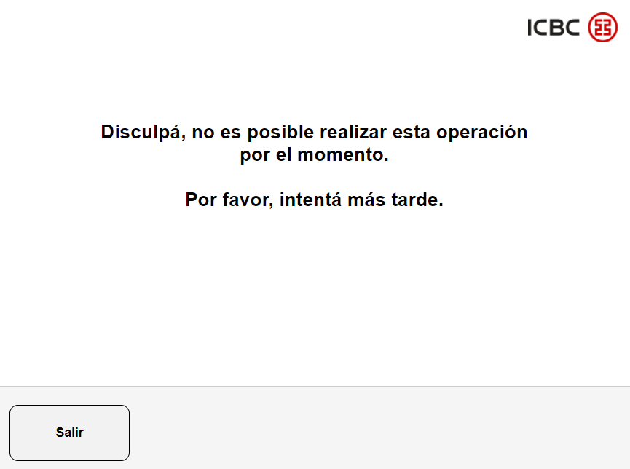

# TICKETS

### 5.1 Ticket Consultar Saldos CBU

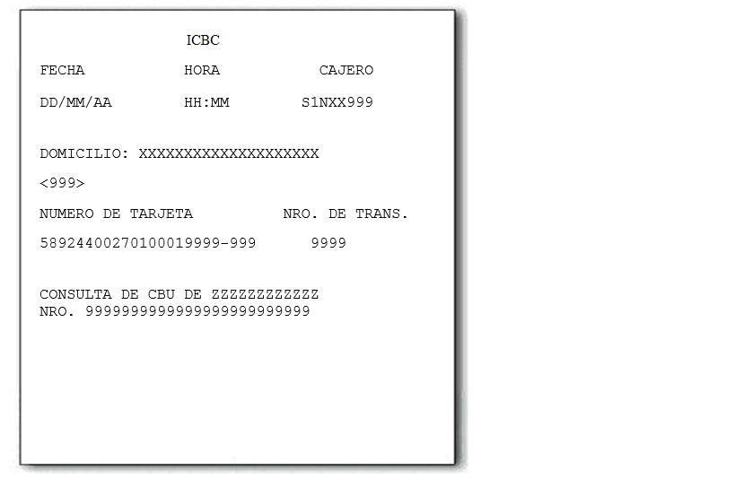

En el ejemplo se muestra la tarjeta virtual, que no aplica en estos casos porque las TX son con TD, donde la misma tiene que aparecer encriptada en parte.

### 5.2 Ticket Consultar Saldos Cuenta Corriente

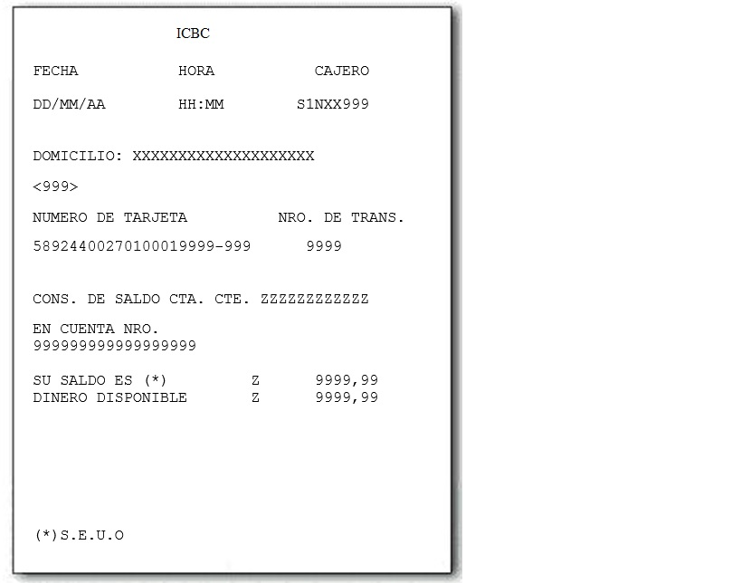

### 5.3 Ticket Consultar Saldos Caja de Ahorros

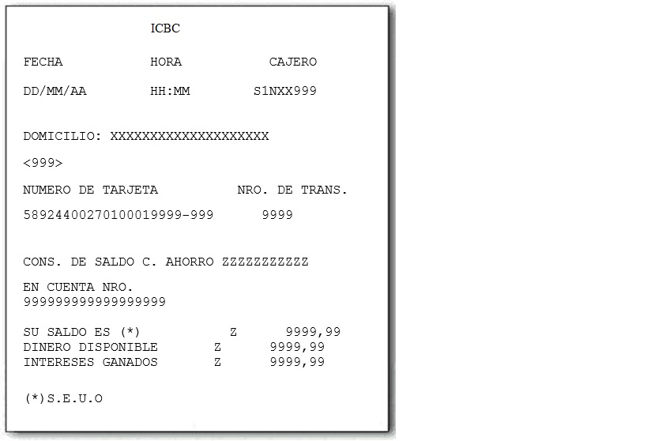

### 5.4 Ticket Consultar Imprimir Movimientos

